Планирование урока № 46
Раздел долгосрочного плана: школа: Жаркаинский район
Координация и регуляция Шойындыкольская ОШ
Дата: учителя: Ахметова Гульнар Кажмухамбетовна
Класс: 7 участвовали: отсутствовали
Тема урока. Рефлекторная природа поведения: условные и безусловные рефлексы. Угасание условных рефлексов
Учебные цели для достижения на этом уроке (ссылка на учебную программу) |  | 7.1.7.6 – объяснить рефлекторную природу поведения
Цель урока |  | перечисляют рефлекторную природу поведения: условные и безусловные рефлексы  анализируют механизм угасания условных рефлексов.  объясняют взаимосвязь рефлекторной природы человека и окружающей среды на конкретном примере.
Критерий оценки |  | - перечисляет рефлекторную природу поведения: условные и безусловные рефлексы  - анализирует механизм угасания условных рефлексов.  - объясняет взаимосвязь рефлекторной природы человека и окружающей среды на конкретном примере
Языковые цели |  | Учащиеся могут посредством навыков чтения и говорения:  - объяснить рефлекторную природу поведения: условные и безусловные рефлексы  Лексика и терминология, специфичная для предмета:  - Рефлекс,условный и безусловный рефлексы,раздражитель, И.П.Павлов,М.И.Сеченов, инстинкт  Полезные выражения для диалогов и письма:  Рефлекс это ………….  Рефлексы делятся на ………………  Торможение безусловных рефлексов происходит в том случае, если …..
Привитие ценностей |  | Доброжелательное сотрудничество, толерантность в классе, парах, принятие совместных решений.  Общенациональная идея «Мәңгілік ел».  Для формирования интеллекта развивать интерес учащихся к самостоятельному поиску знаний.
Межпредметная связь |  | Данная тема урока имеет связь с химией (химические реакции)  информатика (интернет ресурсы).
Предшествующие знания |  | Обсуждение вопросов участия центральной нервной системы в образовании рефлексов
Ход урока
Запланированные этапы урока | Виды запланированных упражнений на уроке |  |  |  | Ресурсы
Начало урока  1 мин  10 мин  1мин | Психологический настрой. (Создание коллаборативной среды)  «Приветствие в разных странах». (Активное обучение)  Цель:  Создание благоприятного психологического климата  Организация:  Участники становятся в круг  Как это работает: учитель говорит «Повернитесь к соседу, и поприветствовать друг друга разными способами  Дети встают в круг и приветствуют друг друга:  В Казахстане принято пожимать руки.  В Италии - горячо обняться.  В Бразилии - похлопать по плечу.  В Зимбабве - трутся спинами.  В Македонии - здороваются локтями.  В Никарагуа приветствуют друг друга плечами.  В Австралии, у австралийских аборигенов- хлопнуть ладонями, подпрыгнуть и толкнуть бедром.  Актуализация знаний.  Стратегия «Паучок» (Активное обучение)  (Дифференцированные вопросы с учётом индивидуальных потребностей, диалог и поддержка, темп)  Цель: Выяснить все, что знают или думают ученики по изученной теме урока.  Организация: На доске можно нарисовать модель паука.  Как это работает:  предложить учащимся вопросы на знания пройденной темы «Центральная нервная система»  - Чем представлена ЦНС?  - Сколько отделов головного мозга?  - Назвать отделы головного мозга  - Что такое рефлекс?  - Из скольких частей состоит рефлекторная дуга?  - Что такое рецептор?  - Что такое нейрон?  - Виды нейронов?  - Как называются отростки нейрона?  - Почему человек отдергивает руку, касаясь горячего предмета?  Формативное оценивание словесная (Молодец. Умница.SMART.Өте жақсы)  Мотивация. Стенд «Сегодня на уроке»  (Метод активного обучения)  (Дифференцирование - источники)  Цель:  Ученики совершенствуют навыки саморегуляции  Организация:  Учитель готовит интересные факты, которые активизируют познавательный интерес учеников.  Как это работает:  Ученики, ознакомившись с материалами, представленными на слайде озвучивает свои версии темы и цели урока.  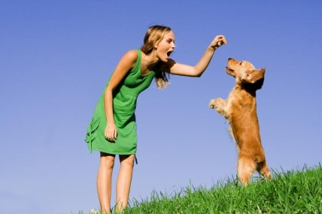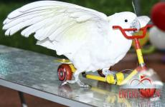  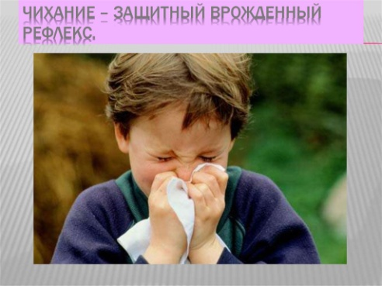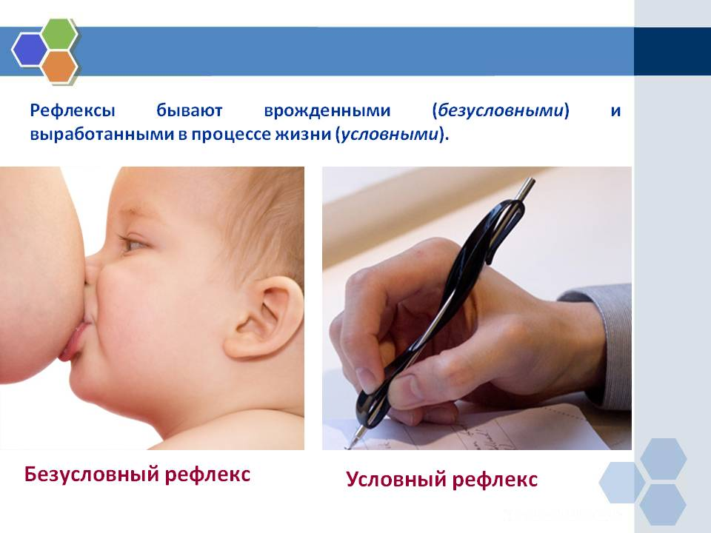  Формативное оценивание. Словесная похвала  Маршрутный лист учащегося ФИО ____________________  задания баллы  1.Работа с учебником 3 б  2.Кинозал 4 б  3.Удивительное рядом 6 б |  |  |  | Слайд  Слайд картинки
Середина урока  20 мин | Форма работы. Индивидуальная работа.  Уровень мыслительных навыков: Знание. Понимание.  (Метод активного обучения), (Дифференциация, источник)  (Дифференциация – целей и критериев успешности)  Стратегия: « Практическая теория». (Работа с учебником). (Активный метод обучения)  Цель:  Совершенствование навыков критического мышления  Как это работает: Введение в теорию учитель осуществляет через работу с текстом учебника, полезность решения которой очевидна ученикам и предлагает ученикам разработать варианты решения этой задачи.  Дифференцированные задания  Задание № 1.  А.Составить схему по видам рефлекса и привести по два примера на каждый вид рефлекса.  б. Назвать фамилии ученых изучавших рефлексы.  критерии дескрипторы баллы  1.знают рефлекторную природу поведения: условные и безусловные рефлексы 1.правильно составил схему по видам рефлексов и 1  2. правильно привел примеры условных рефлексов 1  2. верно назвал фамилии ученых 1  3б  Формативное оценивание. Словесная похвала.  Физминутка. Гимнастика для глаз(Метод активного обучения)  Форма Работа в парах.  (Дифференциация – группирование пар)  Уровень мыслительных навыков: Применение. Анализ  (Дифференциация - диалог и поддержка)  Стратегия: Стоп – кадр (Активный метод обучения)  Цель:  Кинестетический подход для поддержки обсуждения.  Как это работает:  Ученики просматривают фрагмент и обсуждают, что происходит в данном фрагменте.  Задание №2. Просмотреть фрагмент видеоролика (Активный метод обучения) и объяснить механизм угасания условных рефлексов.  критерии дескрипторы баллы  1.анализируют механизм угасания условных рефлексов. 1.правильно указал, раздражителем № 1 при безусловном рефлексе 1 б  2. правильно указал, раздражителем № 2 при условном рефлексе 1 б  3 правильно указал, раздражителем № 3 при условном рефлексе 1б  4.правильно назвал причину угасания условного рефлекса 1б  4 б  Формативное оценивание. (взаимопроверка)  (Дифференциация – разноуровневые задания, учет индивидуальных потребностей, темп, результат согласно целей обучения)  Форма работы. Индивидуальная работа. ( Активное обучение)  Уровень мыслительных навыков: Синтез. Оценивание.  (Дифференциация – целей и критериев успешности)  Стратегия: «Подумай и ответь?». ( Активное обучение)  Цель:  Совершенствование навыков критического мышления  Как это работает:  Рассмотреть предложенные картинки и дать объяснение взаимосвязи поведения человека в окружающей среде.  Задание №3.  объясняют взаимосвязь рефлекторной природы человека и окружающей среды на конкретном примере  (картинки)  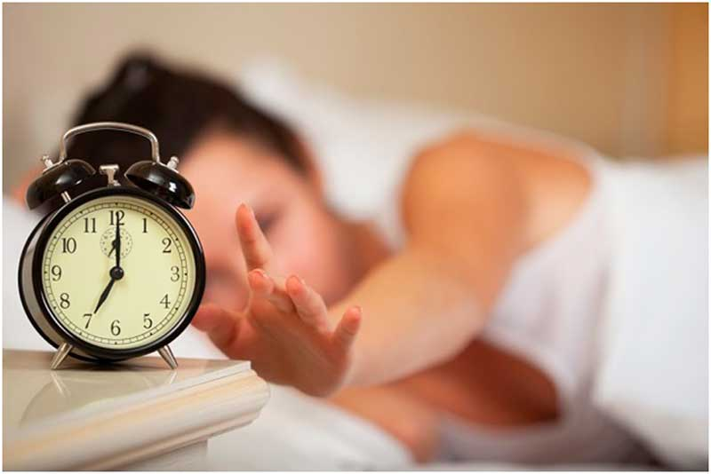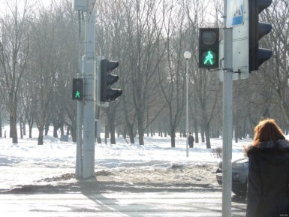  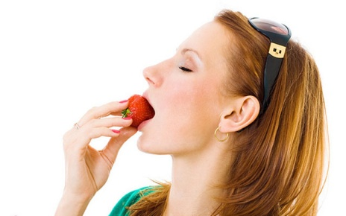  критерии дескрипторы баллы  1.объясняют взаимосвязь рефлекторной природы человека и окружающей среды на конкретном примере 1.обяснил причину пробуждения ребенка 2 б  2. указал причину остановки на светофоре 2б  3.выявил причину выделения слюны 2 б  6 б  Формативное оценивание. Словесная похвала (Активное обучение) |  |  |  | Учебник. Биология 7 класс.Атамура. 2017. А.Р.Соловьева  https://bilimland.kz/kk  https://yandex.kz/
Конец урока | Обратная связь. Активное обучение  (Формативное оценивание-самооценивание)  (Дифференциация, результат выводы по достижению поставленных целей)  Оценивание по оценочным листам  11-13 – молодец! отлично усвоил  8-10 – хорошо, так держать  5-7– тебе надо постараться  0-4 – тебе есть еще над чем поработать  Рефлексия. (Метод активного обучения)  Стратегия: Дерево успеха.  Цель: Структурированный способ рефлексии.  Организация: рисунок яблони,стикеры.  Как это работает: пишут на яблочках свои ожидания по теме .В конце урока при подведении итогов работы по теме зачитываются ожидания учащихся.  Домашнее задание. (Дифференциация согласно способностей учащихся)  Творческое задание. Написать эссе «Выработка условных рефлексов у животных». |  |  |  | 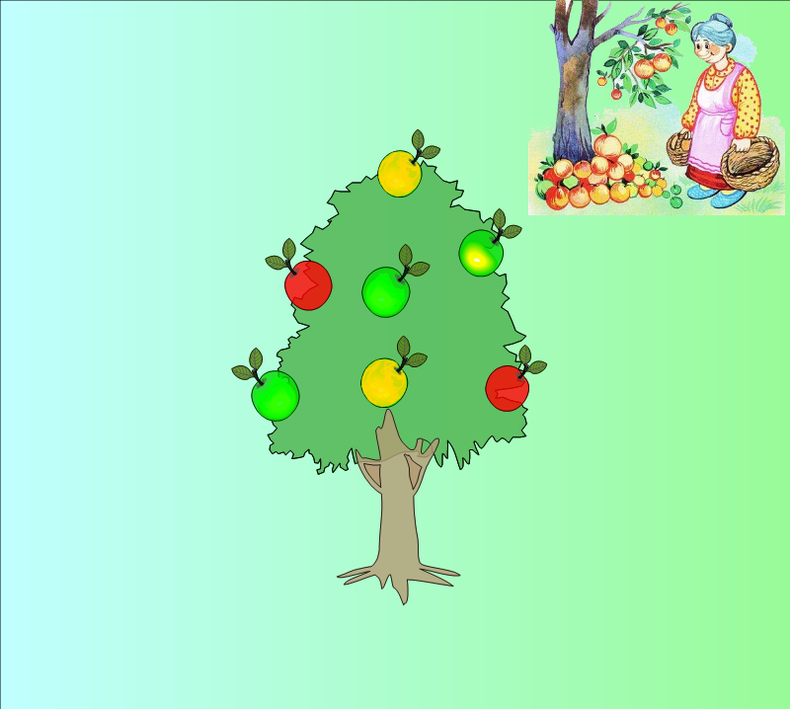
Дифференциация – каким способом вы хотите больше оказывать поддержку? Какие задания вы даете ученикам более способным по сравнению с другими? |  |  | Оценивание – как Вы планируете проверять уровень освоения материала учащимися? | Охрана здоровья и соблюдение техники безопасности
- создание коллабаротивной среды  - активные методы обучения  - темп урока определен (после задания указано время)  - дифференцированные задания парная и индивидуальная работа  - используются источники информации в виде учебника и интернет ресурсов  - диалог и поддержка  - учёт индивидуальных потребностей  - выводы по достижению поставленных целей  - оценивание (формативное оценивание на всех этапах урока)  - дифференцированные задания для подготовки домашнего задания, с учётом индивидуальных особенностей. |  |  | На каждом этапе урока проводится формативное оценивание:  - самооценивание по разработанным критериям и дескрипторам  - взаимооценивание друг друга по результатам работы групп)  - самооценивание на рефлексивном этапе | - здоровье сберегающие технологии;  - психологический настрой  - физическая минутка.  - контроль осанки учащихся во время урока  - техника безопасности  - разнообразные формы работы  - учёт возрастных особенностей
Рефлексия по уроку
Была ли реальной и доступной цель урока или учебные цели? Все ли учащиеся достигли цели обучения? Если ученики еще не достигли цели, как вы думаете, почему? Правильно проводилась дифференциация на уроке? Эффективно ли использовали вы время во время этапов урока? Были ли отклонения от плана урока, и почему?
Общая оценка
Две вещи, лучше всего прошедшие на уроке (касающиеся преподавания и обучения)?
1:
2:

Что могло бы посодействовать тому, чтобы урок прошел еще лучше? (касающиеся преподавания и обучения)?
1:
2:

Что я выяснил на этом уроке о классе или о достижениях/затруднениях отдельных учеников на что обратить внимание на следующем уроке?
1:
2:

